НАЦІОНАЛЬНА АКАДЕМІЯ ПЕДАГОГІЧНИХ НАУК УКРАЇНИ
ІНСТИТУТ СПЕЦІАЛЬНОЇ ПЕДАГОГІКИ

Програма з корекційно-розвиткової роботи
«РОЗВИТОК СЛУХО-ЗОРО-ТАКТИЛЬНОГО СПРИЙМАННЯ МОВЛЕННЯ
ТА ФОРМУВАННЯ ВИМОВИ»
для 1-4 класів спеціальних закладів загальної середньої освіти
для дітей з порушеннями слуху

Київ – 2018

Укладачі: Федоренко О. Ф., к.п.н., с.н.с. Інституту спеціальної педагогіки НАПН України; Патлай Ю. М., заступник директора з навчально-виховної роботи комунального закладу «Черкаський навчально-реабілітаційний центр «Країна добра Черкаської обласної ради»

Анотація
Програма з корекційно-розвиткової роботи «Розвиток слухо-зоро-тактильного сприймання мовлення та формування вимови» окреслює рекомендовані підходи до планування й організації комплексу корекційно-розвиткових послуг з розвитку сприймання мовлення та формування вимови для подолання труднощів й гармонійного розвитку дитини з порушеннями слуху на першому рівні освіти відповідно до її вікових та індивідуальних особливостей розвитку і потреб, формування загальнолюдських цінностей, підтримка життєвого оптимізму, розвиток самостійності, творчості та допитливості.
Програма з корекційно-розвиткової роботи «Розвиток слухо-зоро-тактильного сприймання мовлення та формування вимови» розрахована на дітей, для яких збережений слух не є основою («комунікаційним» каналом) для сприймання мовлення та формування вимови, у тому числі й за умови спеціальної підтримки.
Програма дає уявлення про зміст і структуру основних напрямів корекційно-розвиткової роботи й передбачає поділ на два цикли: 1–2 класи (І цикл ) і 3–4 класи (ІІ цикл). Цикли враховують індивідуальні особливості розвитку і потреби дітей з порушеннями слуху та дають можливість забезпечити подолання розбіжностей у їхніх досягненнях.

ПОЯСНЮВАЛЬНА ЗАПИСКА
Програма з корекційно-розвиткової роботи «Розвиток слухо-зоро-тактильного сприймання мовлення та формування вимови» (далі – Програма) окреслює рекомендовані підходи до планування й організації комплексу корекційно-розвиткових послуг з розвитку слухового сприймання та формування вимови для подолання труднощів й гармонійного розвитку дитини з порушеннями слуху на першому рівні освіти відповідно до її вікових та індивідуальних особливостей розвитку і потреб, формування загальнолюдських цінностей, підтримка життєвого оптимізму, розвиток самостійності, творчості та допитливості.
Програма з корекційно-розвиткової роботи «Розвиток слухо-зоро-тактильного сприймання мовлення та формування вимови» розрахована на дітей, для яких збережений слух не є основою («комунікаційним» каналом) для сприймання мовлення та формування вимови, утому числі й за умови спеціальної підтримки.
Програма дає уявлення про зміст і структуру основних напрямів корекційно-розвиткової роботи на початковому рівні освіти й передбачає поділ на два цикли: 1–2 класи (І цикл ) і 3–4 класи (ІІ цикл). Цикли враховують особливості розвитку та потреби дітей з порушеннями слуху і дають можливість забезпечити подолання розбіжностей у їхніх досягненнях, зумовлених готовністю до слухового сприймання й мовлення та здобуття освіти (не мають базового рівня підготовки; недостатньо орієнтуються у середовищі; не звиклі до взаємодії з педагогом чи однолітками; не вміють організувати власну діяльність та інше).
Програма окреслює:
-вимоги до обсягу змістового навантаження та очікувані результати корекційно-розвиткової роботи;
-перелік та пропонований зміст напрямів спеціальної педагогічної діяльності.
Щодо тривалості занять та інструментів внутрішнього забезпечення якості – педагоги керуються чиним законодавством.
Напрями та зміст спеціальної педагогічної діяльності.
Програму укладено за двома основними напрямами: 1) розвиток слухо-зоро-тактильного сприймання 2) формування вимови.
Передбачається, що розвиток слухо-зорової уваги, пам’яті, спостережливості тощо є наскрізним і мають здійснюватись під час основних напрямів, оскільки ре/абілітація здійснюється через максимальне використання збереженого слуху і збережених аналізаторів на основі діяльнісного, практично-ціннісного підходів.
У програмі рекомендовано приділяти увагу орфоепічним нормам (у ІІ циклі) відповідно до сучасних правил української літературної вимови. Дотримання орфоепічних норм сприятиме ширшій мовній грамотності учнів.
Програма різниться відсутністю тематичної організації матеріалу для індивідуальних занять. Це покладається на сурдопедагога, що адаптує складність, об’єм, тематику тощо відповідно до слухових, вимовних резервів учнів та їхніх особливих освітніх потреб, можливостей, вподобань, тематичного навантаження (див. Додаток).
Визначальною для наповнення занять є оцінка вимовних навичок та особливостей слухового сприймання учнів. У першому класі вчитель може вносити суттєві корективи у педагогічну діяльність з учнями, які мають недостатній базовий рівень підготовки (не відвідували дошкільний заклад; недостатньо орієнтуються у навколишньому середовищі; не звиклі до взаємодії з педагогом чи однолітками; не вміють організувати власну діяльність та інше).
Очікувані результати корекційно-розвиткової роботи.
Очікувані результати корекційно-розвиткової роботи безпосередньо пов’язані з основними завданнями напрямів педагогічної діяльності та змістового наповнення занять.
Основне завдання розвитку слухо-зоро-тактильного сприймання - формування умінь та навичок сприймати мовленнєвий матеріал на слухо-зоровій основі.
Основне завдання формування вимови - формування фонетично виразної, чіткої вимови, дотримання словесного і логічного наголосу, інтонації, темпу, неподільності, правил орфоепії.
Під час навчання вимові значна увага приділяється формуванню в учнів навичок самоконтролю.
Розвиток сприймання мовлення та формування вимови в межах кожного циклу реалізовуються паралельно та розкриваються через мовленнєвий матеріал, на підставі якого будуть формуватися очікувані результати.
На кінець року здійснюється моніторинг розвитку сприймання через зміну відстані сприймання (з підсиленням та без) й кількість мовних одиниць. Для кожного учня педагог складає приблизний контрольний (перевірочний) слухомовленнєвий матеріал із фраз і тексту (рекомендована кількість фраз у межах першого циклу - від 10 до 30; у межах другого циклу - від 30 до 50). Фрази відбираються із числа вже знайомих, що вивчались під час року; текст - новий (але на основі знайомих слів і фраз; нові слова чи фразами мають бути зрозумілі з контексту.
Рекомендації щодо організації корекційно-розвиткової роботи.
Очікувані результати, окреслені в межах кожного року, досяжні, якщо використовувати різні форми і методи роботи, враховувати особливості розвитку учнів.
Під час занять здійснюється сприймання на слухо-зоровій основі; формування вимови; формування слухо-зорової уваги, пам’яті, спостережливості тощо. Така робота загалом охоплює весь освітній процес початкової освіти школярів з порушеннями слуху.
Під час організація роботи має здійснюватись дозування звукозорового навантаження (адаптація, слухова і зорова стомленість!) та етапність у формуванні слухових уявлень (сприймання, розрізнення, упізнавання, розпізнавання) відповідно до особливостей стану слухової функції (динамічний діапазон слуху, частотний діапазон звуків тощо). Важливо, здійснювати своєрідне «переміщення» матеріалу, оскільки спадкоємність роботи з формування слухових уявлень сприятиме розвитку слухо-мовленнєвих здібностей. Відбір матеріалу для розрізнення, впізнавання та розпізнавання здійснюється відповідно до індивідуальних можливостей школярів з урахуванням:
- доступності за змістом й граматичним оформленням (значення слів та їх поєднань мають бути знайомі учням);
- комунікативної спрямованості та соціальної доступності (в першу чергу розмовний матеріал, що дає змогу організувати комунікацію і взаємодію з учнями та між ними, а потім матеріал навчальних предметів);
- відповідності основним завданням розвитку слухового сприймання мовлення учня на конкретному етапі та фонетичним принципам (матеріал має містити відпрацьований звук у певній позиції);
На початку навчання в учнів формується готовність до спілкування, розвивається моторика артикуляційного апарату, формується голос та вдосконалюється мовленнєве дихання. Організовуючи заняття, вчитель повинен враховувати, що на початку навчання учні сприймають знайомі за значенням слова, близькі їх досвіду й прості короткі фрази. Поступово рекомендується вводити у зміст занять нові слова і фрази, значення яких цікавить учнів та може бути зрозуміле їм у контексті.
Під час формування вимови рекомендовано розпочинати з вправ, які спрямовані на підготовку апарату артикуляції учня до вимови певного мовленнєвого матеріалу; на виявлення можливостей учня сприймати на слух не немовленнєві звуки; визначення основного компонента для наслідування (можливість опори на той чи інший аналізатор). Наступними можуть бути вправи, що спрямовані на формування у дитини зорового уявлення про правильне положення органів артикуляції в момент вимови.
Формування вимови здійснюється поряд із формуванням умінь та навичок слухо-зоро-тактильного сприймання усного мовлення упродовж усього навчання й визначається частотою вживання у мовленні; ступенем доступності звуковимови; необхідністю оволодінням вимовою певного звука для засвоєння наступного; потребою у забезпеченні раннього оволодіння граматичними особливостями мовлення.
Педагогічна діяльність під час занять має бути спрямована на розвиток мовленнєвого дихання, голосу, формування правильної вимови звуків їх поєднань в словах і фразах, формування ритміко-інтонаційних особливостей усного мовлення.
Незначну кількість звуків учні можуть засвоїти самостійно на основі слухо-зорового наслідування мовлення оточуючих. Водночас засвоєння більшості звуків вимагає тривалих спеціальних тренувань під час індивідуальних занять.
Оволодіння навичками вимови здійснюється на основі наслідування вимови і мовлення дорослих, що сприймаються дітьми на слухо-зоровій основі. Основними методичними прийомами є спряжене і відображене мовлення та використання фонетичної ритміки. Формування вимови здійснюється на полісенсорній основі, із використанням тактильно-вібраційних відчуттів і спеціальних прийомів виправлення вимови. У педагогічній діяльності слід спиратись на складовий метод формування вимови, що забезпечує формування правильного звукозлиття, попереджує появу призвуків під час мовлення, готує дитину до відтворення, сприймання усного мовлення, читання та письма.
До початку спеціальної роботи над приголосними звуками допускаються їх заміни; поступово уточнюється артикуляція, проводиться корекція і (або) диференціація, автоматизація.
Формування інтонаційного аспекту мовлення передбачає розвиток умінь виділяти ритмічну структуру слова, фрази, відтворення відповідної інтонації.
Передумовою для формування виразності усного мовлення є формування уміння вимовляти слова злито на одному видиху, визначати кількість складів у слові, фразі, змінювати силу голосу відповідно до словесного наголосу, контексту, відстані мовця і слухача. Всі види інтонації закріплюються з опорою на розділові знаки під час роботи з текстом. Згодом формуються вміння самостійно розподіляти дихальні паузи, виділяючи синтагми під час читання, переказування; дотримуватися рухливості наголосу під час зміни форми слова тощо.
Відповідно до особливостей мовленнєвого розвитку, формування вимови здійснюється на мовленнєвому матеріалі різної складності з використанням різних видів мовленнєвої діяльності та із застосуванням різних видів роботи. Формуванню мовленнєвого дихання,злитої вимови слів і фраз у відповідному темпі сприяє спряжене промовляння. При відображеному промовлянні слова чи фрази відтворюються після прослуховування мовлення вчителя. В учнів, крім спряженого і відбитого промовляння, постійно підтримується самостійне мовлення. Засвоєння рухових, артикуляційних образів звуків є запорукою їх розпізнавання у зверненому мовленні.
Навчання вимові у сурдопедагогіці умовно поділяється на два періоди - початковий і основний.
Для дітей, у яких збережений слух не є основою («комунікаційним» каналом) для сприймання мовлення та формування вимови, початковий період відповідає І циклу й передбачає формування вимовних навичок (у т. ч й на основі скороченої системи фонем) та постановку й автоматизацію звуків у мовленні для формування готовності учнів до спілкування. Особливістю корекційно-розвиткової роботи у початковий період є використання дактилю (за потреби – жестового мовлення) для активізації усного словесного мовлення.
Під час основного періоду (ІІ цикл) передбачається вдосконалення і розвиток раніше набутих вимовних навичок, корекція порушень вимови, формування логічного наголосу, правильного темпу мовлення. В цей період в учнів формуються навички самоконтролю над правильністю усного мовлення. В основному періоді ускладнюються завдання і розширюється зміст навчання.
В основний період набуває актуальності оволодіння вимовними навичками на основі свідомості й активності учнів. Саме в цей період опанування правильною вимовою через наслідування поступається усвідомленню артикуляційних рухів. Зокрема це важливо у процесі корекції звуків у разі «переучування» правильній вимові. Саме тому під час основного періоду варто широко використовувати види робіт, що пов'язані з активізацією самостійного мовлення школярів (прохання, доручення, напів-відкриті повідомлення, деформовані речення, різні формулювання запитань тощо).
Оволодіння і вдосконалення вимовою має здійснюватись у нерозривній єдності з загальним розвитком школяра, його пізнавальної та практичної діяльності загалом через максимальне залучення всіх збережених аналізаторів.
Артикуляція голосних звуків не має значних перепон. Зазвичай робота над цими звуками починається з ізольованого й протяжного промовляння. Зважаючи на те, що в усному мовленні голосні поєднуються з приголосними, в системі вправ слід передбачити удосконалення голосних у різних позиціях з приголосними (перед приголосним, після приголосного, між приголосними звуками), у тому числі у наголошених і ненаголошених складах.
Значно складнішою у цьому контексті є робота над приголосними звуками. Артикуляція приголосних має здійснюватися за певною системою, відповідно до особливостей, місця, способу творення та наявністю чи відсутністю м’якості приголосних.
Не всі приголосні звуки слід починати відпрацьовувати в самостійній позиції. Якщо розпочати з ізольованої вимови постановку миттєвих, вибухових приголосних звуків («п, б, т, д, к, г») та «л, х», то це не рідко спричиняє їхнє спотворення у вимові глухих учнів. Сприятливою фонетичною умовою для правильної вимови визначених приголосних переважно є прямий склад.
Для приголосних звуків, що вимовляються протяжно, найбільш сприятливою позицією для вироблення правильної вимови буде зворотній склад.
Відповідно до законів асиміляції, сприятливою фонетичною позицією для дзвінких приголосних звуків є позиція між голосними. Під час індивідуальних занять глухі учні вправляються змінювати артикуляцію приголосного звуку відповідно до наступного голосного шляхом поєднання приголосних звуків з різними голосними звуками (спочатку закріплюється артикуляція приголосних звуків в поєднаннях з голосними, що не вимагають пом'якшення приголосного звуку.
На вибір артикуляційної позиції звуку для формування вимови впливають й особливості оволодіння приголосними звуками. Для прикладу, звук «м» глухі учні не рідко замінюють звуком «б» на початку і в середині слів. Тому сприятливим для формування правильної вимови цього звуку буде його ізольоване вимовляння чи позиція в зворотному складі. Наступний звук, який глухі школярі також часто замінюють на початку слова – «ц» (як показує досвід, замінюють на «т»). Це пояснюється тим, що на початку слова має місце витіснення із звуку «ц» компоненту «с», пов’язаного з напруженістю артикуляції. Звідси позиція прямого складу для звуку «ц »є тяжкою артикуляційною позицією. Значно сприятливішими у цьому разі будуть позиції закріплені у зворотному складі між голосними.
Значні труднощі виникають у процесі вимови приголосних звуків в поєднаннях з іншими приголосними. Зокрема це проявляється появою призвуків.
Зважаючи на особливості оволодіння приголосними звуками, система вправ для удосконалення правильної артикуляції приголосних має передбачати вироблення умінь диференціювати подібні за артикуляцією звуки. Насамперед варто передбачити вправи, спрямовані на диференціацію приголосних за дзвінкістю - глухістю, твердістю - м'якістю (варто зважати, що вправи будуть недоречні стосовно звуків, які не мають парних дзвінких і парних м'яких).
Введенню звуку в мовлення сприяють вправи з вироблення артикуляційних диференціювань. Вправи на закріплення вимови звуків мають бути спрямовані на формування вміння учнів відтворювати звук без посиленого слухового самоконтролю.
Під час корекції вимови має бути дотримана одна з основних вимог - зміна видів робіт і видів мовленнєвої діяльності. Існує досить велика різноманітність видів робіт з різним мовленнєвим матеріалом (читання складів, складання складів з поданих звуків, доповнення складів до слова, зіставлення слів, називання картинок, доповнення словосполучень, складання речень, робота з деформованим чи напіввідкритим текстом та інше). Водночас все розмаїття укладається в такі види мовленнєвої діяльності як: наслідування, спряжене і відбите мовлення, називання картинок тощо, читання, порядкове мовлення (понеділок, вівторок ..., один, два, три ... тощо), відповіді на питання, самостійні висловлювання.
В основі планування роботи з розвитку сприймання мовлення та формування вимови є наступні положення:
- комплексне вивчення, спрямоване на виявлення резервів для розвитку сприймання, у тому числі аналітична перевірка вимови;
- врахування наявного слухо-мовленнєвого середовища довкола дитини та створення ефективного слухо-мовленнєвого середовища на заняттях шляхом використання природних і штучних ситуацій для розвитку сприймання й формування вимови, формування загальнолюдських цінностей, підтримки життєвого оптимізму, розвитку самостійності, творчості та допитливості;
- реалізація ідей, що відображають сутність особистісно-орієнтованого та індивідуалізованого підходів для подолання труднощів й гармонійного розвитку дитини з порушеннями слуху на першому рівні освіти відповідно до її вікових та індивідуальних особливостей розвитку і потреб.
Підсумовуючи, зазначимо, що специфіка педагогічної діяльності має бути спрямована на формування вимови та попередження труднощів під час сприймання мовлення, що спричинені порушенням слуху; на стимулювання та збагачення слухо-зорового досвіду школярів для ефективного соціонавчального інтегрування в колектив однолітків та подальшої соціалізації.

І ЦИКЛ (1-2 класи)
1 клас
НАПРЯМИ І ЗМІСТ ПЕДАГОГІЧНОЇ ДІЯЛЬНОСТІ:
1. Розвиток слухо-зоро-тактильного сприймання:  1.1. Мовлення  1.2. Немовленнєві звучання  2.Формування вимови  2.1. Мовленнєве дихання  2.2. Голос  2.3. Звуки та їх поєднання у словах, фразах | Розвиток слухо-зорової уваги, пам’яті тощо.

- 1.
- формування готовності учнів до спілкування. Прогнозування змісту мовлення на основі певної ситуації (ситуативне спілкування). Розвиток моторики артикуляційного апарату:
- слова, словосполучення, фрази для організації навчальної діяльності(Сідай! Ти почув?Що ми слухали на минулому занятті? Я вмикаю запис голосу, а ти слухаєш та ін..);
- слова, словосполучення, фрази для вивчення тематичного програмного матеріалу (Півень кричить: «Ку-ку-рі-ку!», Зозуля кує: «Ку-ку!».Це дзвінок на урок. Чути шум вітру. Це повільна мелодія. Пиши з великої літери. Постав крапку. Візьми синій і жовтий папір та ін..)
- складоритмічний аспект мовлення(складосполучення, двоскладові слова: тато, лапа, ТаТаТа, школа, дівчинка та ін.; словосполучення, вірші)
- інтонаційні відтінки мовлення, що відображають емоції чи стан людини («Ого!», «Ой!»,«Ой-ой-ой!»,«Ха-ха-ха!», «Кахи-кахи!»та інше).
- тексти (кілька простих поширених речень), близькі за змістом досвіду дітей.
1.2.
- музичні іграшки (барабан, бубон, дудка чи ін..);
- музичні інструменти (фортепіано, скрипка, віолончель, флейта та ін..);
- музичні ритми (марш, вальс та ін..);
- висота звуку (високий, низький, середній, чоловічий, дитячий, жіночий);
- голоси птахів і тварин (зозулі, дятла, солов'я, ворони,корови, собаки, миші, зозулі та ін..);
- дво- трискладові ритми, (через відплескування, відстукування тощо).
-шуми транспорту, побутової/непобутової техніки, явищ природи (пилосос, струмінь води, цокання годинника, гул автомобіля,вітер, грім, постріл, салют та ін..);
- особливості звуку (інтенсивність, тривалість звукових сигналів, локалізація та ін..);
2.1
Формування умінь плавно видихати, регулювати довжину і ритмічність видиху:
- злите, на одному видиху промовляння низки складів, слів, словосполучень і фраз через синтагми, керуючись знаком паузи (папапапа, папапапапа; це зошит, я черговий та ін..)
2.2.
- зміна сили голосу відповідно до інтонаційних відтінків (питання, спонукання, розповідь);
2.3.
- постановка та автоматизація голосних і низки приголосних звуків (П, А, М, В, О, Т, У, Л, С, І, Н, К, Е, Ш, Р, Ф, X та ін.);
- формування й автоматизація низки приголосних (т – д – н – с– л – р – к –
г – х;носових і ротових м-б, н-д, м-п, н-т, м -п, н -т; дзвінких і глухих п-б, т-д, к-г, , в-ф,;
- диференційована вимова парних дзвінких і глухих приголосних (п – б, т – д, к -– г,
с – з);
- розпізнавання артикуляційних та акустичних образів звуків у складах та словах;

ОСНОВНІ ВИМОГИ ДО УМІНЬ УЧНІВ:
Сприймає знайомий за змістом мовленнєвий матеріал для організації навчальної діяльності заняття; програмний матеріал, що стосується навчання сприймання на слух мовленнєвих і не мовленнєвих звучань;
сприймає і відтворює інтонаційні аспекти мовлення у словах, фразах, текстах (кілька речень; наголос; розповідна, питальна, спонукальна інтонація); визначає за характером звучання музичні іграшки; диференціює музичні та мовленнєві звуки;
визначає місцезнаходження джерела звуку; сприймає і відтворює інтенсивність, тривалість звучань;сприймає і відтворює нескладні ритмічні малюнки (на музичних іграшках, відхлопує тощо); визначає кількість звукових сигналів, їх силу і тривалість;
сприймаєнемовленнєві звучання, музику, голоси тварин, птахів; сприймає і відтворюєвисоту звуку (голосом, грою на музичних іграшках, на інструментах);.сприймає і відтворює рухами нескладні ритмічні малюнки; виконує дитячі пісні, дотримуючись їх ритму (учні з І ст. - наближено мелодію);
дотримується правильної звуковимови закріплених звуків та їх поєднань у словах і фразах поза заняттям; правильно вимовляє закріплені слова, словосполучення, фрази поза заняттям.

І ЦИКЛ (1-2 класи)
2 клас
НАПРЯМИ І ЗМІСТ ПЕДАГОГІЧНОЇ ДІЯЛЬНОСТІ:
1. Розвиток слухо-зоро-тактильного сприймання:  1.1. Мовлення  1.2. Немовленнєві звучання  2.Формування вимови  2.1. Мовленнєве дихання  2.2. Голос  2.3. Звуки та їх поєднання у словах, фразах | Розвиток слухо-зорової уваги,  пам’яті тощо.

- 1.
Формування готовності учнів до спілкування. Прогнозування змісту мовлення на основі певної ситуації (ситуативне спілкування). Розвиток моторики артикуляційного апарату:
- слова, словосполучення, фрази для організації навчальної діяльності (Сідай! Ти почув?Що ми слухали на минулому занятті? Я вмикаю запис голосу, а ти слухаєш та ін..);
- слова, словосполучення, фрази
- складоритмічний аспект мовлення (складосполучення, двоскладові слова, словосполучення)
- інтонаційні відтінки мовлення;.
- тексти (прості поширениі речення), близькі за змістом досвіду дітей.
1.2.
- музичні інструменти (фортепіано, скрипка, віолончель, флейта та ін..);
- музичні ритми (марш, вальс та ін..);
- висота звуку (високий, низький, середній, чоловічий, дитячий, жіночий);
- голоси птахів і тварин (зозулі, дятла, солов'я, ворони,корови, собаки, миші, зозулі та ін..);
- дво- трискладові ритми, (через відплескування, відстукування тощо).
-шуми транспорту, побутової/непобутової техніки, явищ природи (пилосос, струмінь води, цокання годинника, гул автомобіля,вітер, грім, постріл, салют та ін..);
- особливості звуку (інтенсивність, кількість, сила, тривалість звукових сигналів, локалізація та ін..);
- спів (чоловічий, жіночий, дитячий);
- оркестр та окремі музичні інструменти;
- хор і сольний спів;
- вокально-інструментальні ансамблі.
2.1
Формування умінь плавно видихати, регулювати довжину і ритмічність видиху:
- злите, на одному видиху промовляння низки складів, слів, словосполучень і фраз через синтагми, керуючись знаком паузи
2.2.
- зміна сили голосу відповідно до інтонаційних відтінків (питання, спонукання, розповідь);
- зміна висоти і сили голосу відповідно з віддаленістю співрозмовника і необхідності дотримуватися тиші (голосно, тихо, пошепки); відповідно до інтонації та логічного наголосу;
- зміна голосу під час діалогу відповідно до інтонації, логічного наголосу, віддаленості співрозмовника, змісту повідомлення.
2.3.
- формування та автоматизація приголосних звуків (П, А, М, В, О, Т, У, Л, С, І, Н, К, Е, Ш, Р, Ф, X та ін.);
- формування й автоматизація низки приголосних (т – д – н – с – з – ц – л – р – к –
г – х; носових і ротових м-б, н-д, м-п, н-т, м -п, н -т; свистячих і шиплячих з-ш, з-ж, ц-ч; дзвінких і глухих п-б, т-д, к-г, с-з, в-ф, ш-щ; твердих і м'яких ф-фь, п-пь, т-т.. м'-б ', н'-д', та ін.);
- диференційована вимова парних дзвінких і глухих приголосних (п – б, т – д, к -– г,
с – з);
- розпізнавання артикуляційних та акустичних образів голосних звуків у складах та словах;
- вимова йотованих (як злиття звуків: йа, йе, йу, йі; на початку слова; після голосних і після апострофа; через наголос на другому звукові; м’якість попереднього приголосного).

ОСНОВНІ ВИМОГИ ДО УМІНЬ УЧНІВ:
Сприймає знайомий за змістом мовленнєвий матеріал для організації навчальної діяльності заняття; програмний матеріал, що стосується навчання сприймання на слух мовленнєвих і не мовленнєвих звучань;
сприймає і відтворює інтонаційні аспекти мовлення у словах, фразах, текстах з 3-7речень (наголос; розповідна, питальна, спонукальна інтонація);визначає за характером звучання музичні іграшки; диференціює музичні та мовленнєві звуки;
визначає місцезнаходження джерела звуку; сприймає і відтворює інтенсивність, тривалість звучань;сприймає і відтворює нескладні ритмічні малюнки (на музичних іграшках, відхлопує тощо); визначає кількість звукових сигналів, їх силу і тривалість;
сприймаєнемовленнєві звучання, музику, голоси тварин, птахів; сприймає і відтворюєвисоту звуку (голосом, грою на музичних іграшках, на інструментах);.сприймає і відтворює рухами нескладні ритмічні малюнки; виконує дитячі пісні, дотримуючись їх ритму (учні з І ст. - наближено мелодію);
дотримується правильної звуковимови закріплених звуків та їх поєднань у словах і фразах поза заняттям; правильно вимовляє закріплені слова, словосполучення, фрази поза заняттям.

ІІ ЦИКЛ (3-4 класи)
3 клас

НАПРЯМИ І ЗМІСТ ПЕДАГОГІЧНОЇ ДІЯЛЬНОСТІ:
1. Розвиток слухо-зоро-тактильного сприймання:  1.1. Мовлення  1.2. Немовленнєві звучання  2.Формування вимови  2.1. Мовленнєве дихання  2.2. Голос  2.3. Звуки та їх поєднання у словах, фразах  2.4. Дотримання правил орфоепії у словах та словосполученнях | Розвиток слухо-зорової уваги,  пам’яті тощо.

ЗМІСТОВІ НАПРЯМИ:
1. 1.
- слова, словосполучення, фрази (основний матеріал)
-складоритмічний аспект мовлення (вірші, текст пісні);
-прозові тексти(5 простих речень), близькі за змістом досвіду дітей.
1.2.
-шуми
-голоси
- танцювальні ритми
2.1.
- дотримання рухливості наголосу під час зміни форми слова (рука - руки, нога-ноги та ін..); паузи та інтонації під час мовлення ;
- відповідний темп та інтонація під час монологу/діалогу.
2.3.
- закріплення правильної вимови звуків у словах і фразах споріднених за артикуляцією голосних звуків (а-е, и-е, а-о, і-и), приголосних (носових і ротових: м-б, м'-б ', м-п, м'-п', н-д, н'-д ', н-т, н'-т'; свистячих і шиплячих: з-ш, з-ж, з-щ, ч-ц; дзвінких і глухих: б-п, д-т, г-к, з-с, ж-ш, в-ф; злитих і щілинних ц-с, ч-щ; злитих і проривних ц-т, ч-т; твердих і м'яких ф-фь, т-ть, п-пь та ін..);
- вимова йотованих (як злиття звуків: йа, йе, йу, йі; на початку слова; після голосних і після апострофа; через наголос на другому звукові; м’якість попереднього приголосного);
-вимова дж і дз.
2.4.
-голосний [о] в усіх позиціях не наближається до [а]: сосна, нога, голова, сторона, молоко);
- голосні е, и в наголошених і ненаголошених позиціях;
- тверда вимова губних звуків б, п, в, м, ф ( дуб, дід, сад, степ, сім та ін..)., напівпом’якшена вимова перед і (бігти, пісок, мішок, віник ін..),
- вимова у запозичених словах звука ф (фактор, фігура, фірма, фокус, фабрика, фея);
-вимова у власне українських словах звукосполучення хв (хвиля, хвіртка, хвастун, хвала, хвіст, хвоя, хвилюватися та ін..);
- тверда вимова шиплячих (ніч, піч, ріж, плащ, жито, чоботи, чорт, чудо, шити, курча, лоша, жовтий, жорстокий, жолудь та ін..);

ОСНОВНІ ВИМОГИ ДО УМІНЬ УЧНІВ:
Сприймає знайомий за змістом мовленнєвий матеріал для організації навчальної діяльності заняття; програмний матеріал, що стосується навчання сприймання на слух мовленнєвих і не мовленнєвих звучань;
відтворює ідотримується рухливості наголосу під час зміни форми слова; дотримується відповідного темпу та інтонація під час монологу/діалогу на знайому тему;розпізнає шуми; розпізнає вокальну та інструментальну музику, оркестрове і сольне виконання; розпізнає голоси (чоловічий, жіночий, дитячий);
дотримується правильної звуковимови закріплених звуків та їх поєднань у словах і фразах поза заняттям; правильно вимовляє закріплені слова, словосполучення, фрази поза заняттям, дотримується закріплених правил орфоепії у словах і фразах під час мовлення.

ІІ ЦИКЛ (3-4 класи)
4 клас

НАПРЯМИ І ЗМІСТ ПЕДАГОГІЧНОЇ ДІЯЛЬНОСТІ:
1. Розвиток слухо-зоро-тактильного сприймання:  1.1. Мовлення  1.2. Немовленнєві звучання  2.Формування вимови  2.1. Мовленнєве дихання  2.2. Голос  2.3. Звуки та їх поєднання у словах, фразах  2.4. Дотримання правил орфоепії у словах та словосполученнях | Розвиток слухо-зорової уваги,  пам’яті тощо.

ЗМІСТОВІ НАПРЯМИ:
1. 1.
- слова, словосполучення, фрази
-складоритмічний аспект мовлення (вірші, текст пісні);
-прозові тексти (5 простих речень), близькі за змістом досвіду дітей.
1.2.
-шуми;
-голоси;
- танцювальні ритми (вальс, полька, сучасні ритми).
2.1.
- дотримання рухливості наголосу під час зміни форми слова ;
- паузи та інтонації під час мовлення ;
- відповідний темп та інтонація під час монологу/діалогу.
2.3.
- закріплення правильної вимови звуків у словах і фразах споріднених за артикуляцією голосних звуків (а-е, и-е, а-о, і-и), приголосних (носових і ротових: м-б, м'-б ', м-п, м'-п', н-д, н'-д ', н-т, н'-т'; свистячих і шиплячих: з-ш, з-ж, з-щ, ч-ц; дзвінких і глухих: б-п, д-т, г-к, з-с, ж-ш, в-ф; злитих і щілинних ц-с, ч-щ; злитих і проривних ц-т, ч-т; твердих і м'яких ф-фь, т-ть, п-пь та ін..);
- вимова йотованих (як злиття звуків: йа, йе, йу, йі; на початку слова; після голосних і після апострофа; через наголос на другому звукові; м’якість попереднього приголосного);
-вимова дж і дз.
2.4.
-голосний [о] в усіх позиціях не наближається до [а]: сосна, нога, голова, сторона, молоко);
- голосні е, и в наголошених і ненаголошених позиціях;
- тверда вимова губних звуків б, п, в, м, ф ( дуб, дід, сад, степ, сім та ін..)., напівпом’якшена вимова перед і (бігти, пісок, мішок, віник ін..),
- вимова у запозичених словах звука ф (фактор, фігура, фірма, фокус, фабрика, фея);
-вимова у власне українських словах звукосполучення хв (хвиля, хвіртка, хвастун, хвала, хвіст, хвоя, хвилюватися та ін..);
- тверда вимова шиплячих (ніч, піч, ріж, плащ, жито, чоботи, чорт, чудо, шити, курча, лоша, жовтий, жорстокий, жолудь та ін..);
-вимова звукосполучень, які виникли в результаті збігу приголосних префікса та кореня (підживлення, підберезовик,надзвичайний, надмірний та ін..);
-вимова приголосних з, ц, су суфіксах -зьк-, -цьк-, -ськ- ( запорізький, український, сільський, товариський, козацький та ін..);
-випадіння приголосного ( радість - радісний, проїзд - проїзний та ін..).

ОСНОВНІ ВИМОГИ ДО УМІНЬ УЧНІВ:
Сприймає знайомий за змістом мовленнєвий матеріал для організації навчальної діяльності заняття; програмний матеріал, що стосується навчання сприймання на слух мовленнєвих і не мовленнєвих звучань;
відтворює і дотримується рухливості наголосу під час зміни форми слова; дотримується відповідного темпу та інтонація під час монологу/діалогу на знайому тему; розпізнає шуми; розпізнає вокальну та інструментальну музику, оркестрове і сольне виконання; розпізнає голоси (чоловічий, жіночий, дитячий);
дотримується правильної звуковимови закріплених звуків та їх поєднань у словах і фразах поза заняттям; правильно вимовляє закріплені слова, словосполучення, фрази поза заняттям; дотримується закріплених правил орфоепії у словах і фразах під час мовлення.

ДОДАТОК
Алгоритм визначення теми заняття
та формулювання завдань педагогічної діяльності з розвитку слухового сприймання та формування вимови (РСС та ФВ)

ВИБІР ТЕМИ :

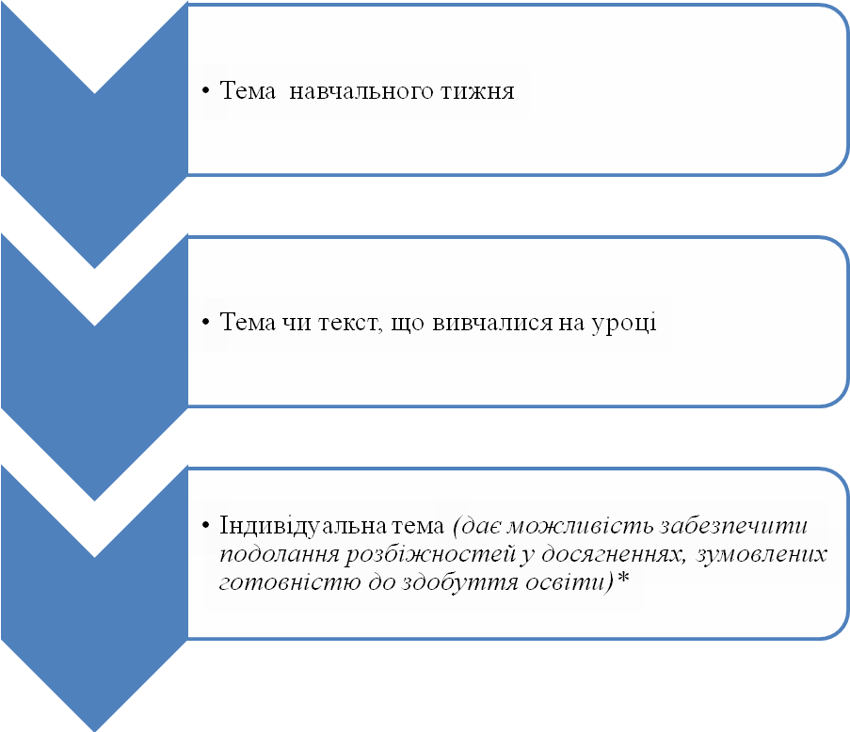

ФОРМУЛЮВАННЯ ЗАВДАННЬ ДО ЗАНЯТТЯ:
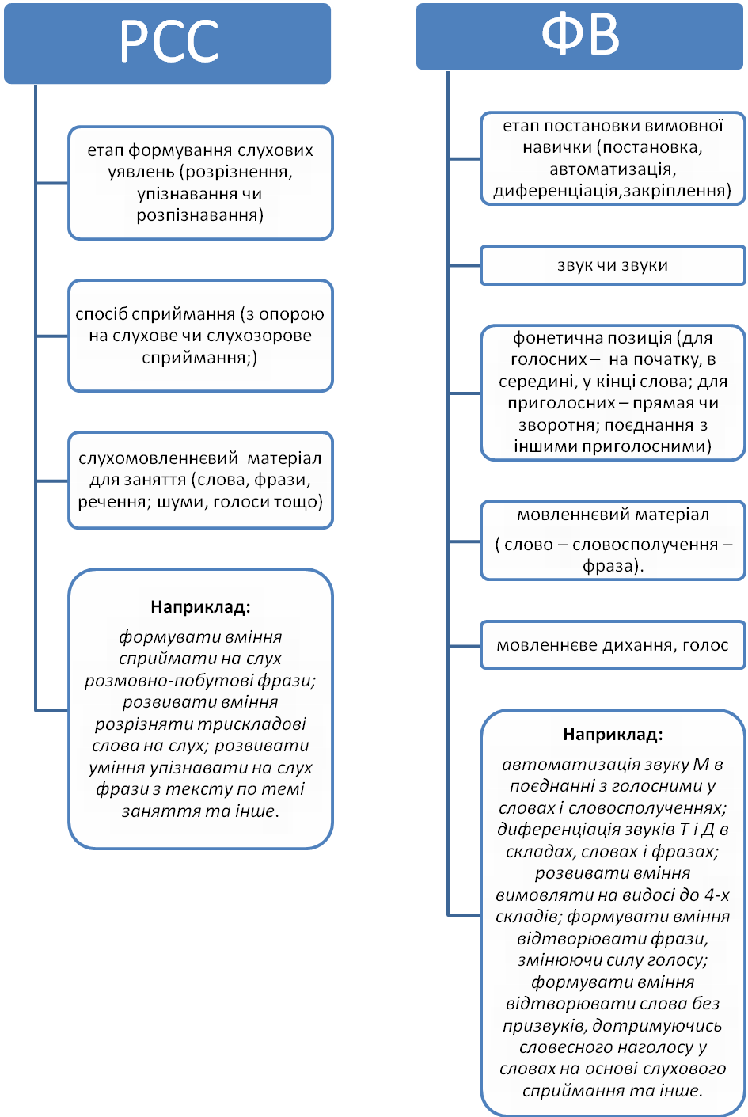

На момент створення Програми, для учнів з порушеннями слуху, які здобувають початкову освіту у спеціальних закладах (класах) загальної середньої освіти, кількість годин для проведення корекційно-розвиткової роботи визначає базовий навчальний план. Інваріантний складник базового навчального плану для спеціальних закладів (класів) передбачає проведення корекційно-розвиткової роботи, напрями та змістове наповнення якої визначаються з урахуванням особливостей психофізичного розвитку дітей з особливими освітніми потребами. Навчальні плани спеціальних закладів загальної середньої освіти III ступеня для дітей з особливими освітніми потребами обов’язково включають години корекційно-розвиткових занять, зміст яких спрямований на вирішення завдань, зумовлених особливостями психофізичного розвитку здобувачів освіти.
Доцільність роботи у цьому напрямі визначається індивідуально для кожного учня у ІІ циклі.
Матеріал для перевірки може бути однаковим для кількох учнів або для групи учнів.
Організація занять (індивідуальне, фронтальне, групове та ін..) здійснюється відповідно до рекомендацій МОН України

